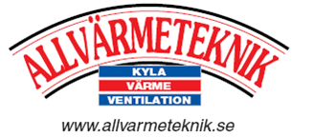
Valdemarsvik 2018-05-16

Trygg hantering av dina
personuppgifter

Ditt förtroende är viktigt för oss och vi vill att du som kund ska känna dig trygg med att lämna personuppgifter till oss. Vi värnar om en hög nivå av skydd för din personliga integritet.

General Data Protection Regulation (GDPR) är en ny EU-förordning som ersätter den svenska Personuppgiftslagen (PUL). Det innebär att nuvarande bestämmelse avseende behandling av dina personuppgifter i allmänna avtalsvillkor upphävs. Mycket är sig likt men kraven på hur vi får behandla dina personuppgifter skärps.
GDPR träder i kraft den 25 maj 2018 och gäller i hela EU
Vi kommer att vidta åtgärder för att säkerställa att dina personuppgifter hanteras i enlighet med kraven i GPDR.

Allvärmeteknik KVV AB

Om du har frågor är du alltid välkommen att kontakta oss på telefon 0123-20 000 vardagar mellan kl. 8-16,00 eller på info@allvarmeteknik.se

